Příběh apokalyptického světa plný dobrodružství, robotů, ale i naděje v lepší budoucnost
19. září 2025, Praha
Kdysi dávno, před tisícem let, zasypal vzkvétající svět popel jaderného holokaustu. Nyní se zmítá ve věčném chaosu, zcela zničený po generace trvajícími planetárními válkami.
Komiks Huxley autora Bena Maura vychází pod značkou Cosmopolis, která je součástí Nakladatelského domu GRADA.


Komiksový příběh od uznávaného výtvarníka

Zatímco lidstvo stěží přežívá, dva róninové, Max a Kaie, se vydávají na docela běžnou misi za získáním zdrojů. Netuší však, že právě ten den se jejich životy velmi zkomplikují. Objeví prastarého vnímajícího robota jménem Huxley a brzy se ocitnou uprostřed záhady doslova galaktického rozsahu.

Tento napínavý sci-fi debut výtvarníka a tvůrce fantaskních světů Bena Maura připravuje půdu pro strhující postapokalyptické dobrodružství, které vás naprosto uchvátí a zatoužíte po dalších dílech.

datum vydání: 4. září 2025
počet stran: 240
formát: 204×266
vazba: brožovaná
cena: 699 Kč

O autorovi:
Ben Mauro
Stavitel světa. Tvůrce postav. Vypravěč. Ben působí již více než 15 let v zábavním průmyslu jako vedoucí koncepční designér a výtvarný ředitel a pracuje mimo jiné na AAA hrách jako Call of Duty, Halo a filmových trhácích jako Hobit, Elysium, Valerian a Mortal Engines (IMDb). V současné době mu většinu času zabírá více než desetiletý projekt HUXLEY®, který s talentovaným týmem rozšiřuje sérii o další knihy a zážitky.

https://www.huxleysaga.com/about

Ukázka:
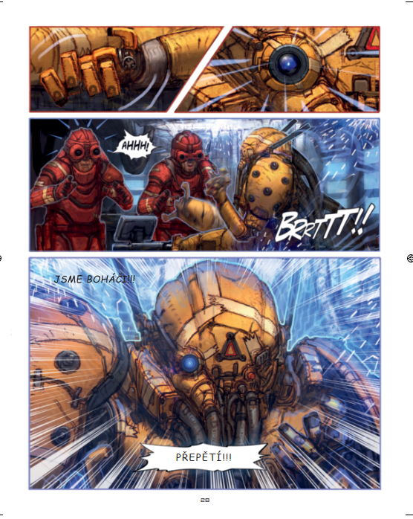
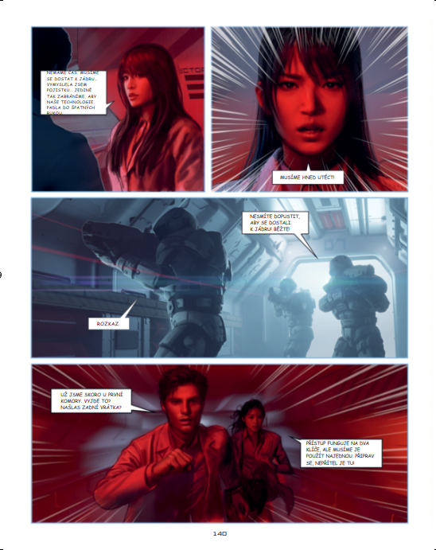

Trailery:

https://www.youtube.com/watch?v=7nbOCqbkUA4&list=RD7nbOCqbkUA4&start_radio=1&ab_channel=HUXLEY

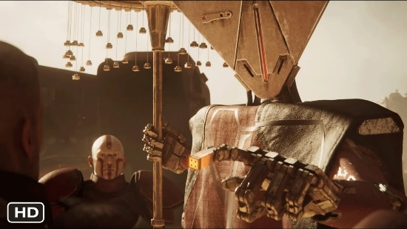 | HUXLEY: THE ORACLE (Official) - YouTube  HUXLEY: THE ORACLE, the next prequel book in Ben Mauro's post apocalyptic sci-fi universe available for Pre-Order now! The Oracle Empire is at the height of its power, Max is a young recruit in ...  www.youtube.com
https://www.youtube.com/watch?v=Z1RoINHSWYk&ab_channel=HUXLEY

 | HUXLEY (Official) - YouTube  The official cinematic for Ben Mauro's HUXLEY™ graphic novel series, a post apocalyptic sci-fi universe a decade in the making! Stumbling upon a forgotten tr...  www.youtube.com

https://www.youtube.com/shorts/Uy58231YNTw
https://www.youtube.com/shorts/94edW4c1YT4

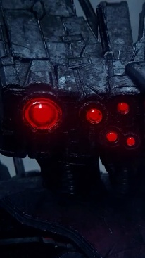 | HUXLEY: Glory Awaits #shorts - YouTube  Short clips from HUXLEY: THE ORACLE and HUXLEY, the next prequel book in Ben Mauro's post apocalyptic sci-fi universe. The Oracle Empire is at the height of ...  www.youtube.com

https://www.youtube.com/shorts/de4m2ZtJmVg

Kontaktní údaje:
Štěpánka Bínová, marketing a PR
Nakladatelský dům GRADA, U Průhonu 22, 170 00 Praha 7
e-mail: stepanka.binova@grada.cz, tel: +420 703 143 154

O společnosti GRADA Publishing:
Nakladatelský dům GRADA Publishing, a.s. si od roku 1991 drží pozici největšího tuzemského nakladatele odborné literatury. Ročně vydává téměř 400 novinek ve 150 edicích z více než 40 oborů.
Od roku 2015 nakladatelský dům rychle expanduje i mimo oblast kvalitní odborné literatury. Tradiční značka GRADA zůstává vyhrazena odborným knihám ze všech odvětví a oblastí lidské činnosti. A ani pět novějších značek nakladatelství na knižním trhu jistě nepřehlédnete.
První, u čtenářů úspěšnou značkou je COSMOPOLIS, přinášející zahraniční i českou beletrii všech žánrů.
Další již zavedenou značkou je BAMBOOK, značka dětské literatury předkládající malým čtenářům díla českých i zahraničních autorů a ilustrátorů.
Značkou věnující se poznání, tématům z oblasti zdravého životního stylu, body-mind, spiritualitě či ekologii, je ALFERIA.
Akvizicí získaná značka METAFORA rozšiřuje nabídku nakladatelského domu o další kvalitní beletrii i zájmovou a populárně naučnou literaturu.
Prozatím poslední, rychle rostoucí značkou Nakladatelského domu GRADA je BOOKPORT, unikátní projekt online knihovny, který již dnes disponuje třetinou všech e-knih v ČR.
Více na www.grada.cz.

